萬國旗 二年 七 班 20 號 姓名 邱沛庭
- 世界上每個國家都有自己的國旗，你最欣賞哪個國家的國旗？為什麼？請說明理由。
答：
- 韓國
- 韓國國旗的太極和八卦思想來自中國的《周易》。有著和諧、對稱、平衡、循環、穩定等原理，代表著對宇宙、對人生的深刻思考。以太極為中心，乾卦代表天空，坤卦代表大地，坎卦是月亮和水，離卦為太陽和火。國旗底色為白色，象徵韓國人民的純潔和對和平的熱愛。

2.請將你最喜歡的國家的國旗圖案複製或截圖於下：

- 請問象徵該國的圖形或實物還有哪些？請列舉並寫出其象徵意義。

韓國國花是木槿。 木槿花潔白的花瓣，代表公正、誠實和廉潔，花蕾心部為粉紅色，則代表熱情，象徵著韓國的民族性。
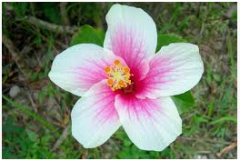
而韓國茶禮作為韓國茶儀式有千年的歷史。韓國茶禮以「和、敬、儉、真」為宗旨。「和」，即善良之心地；「敬」，即敬重、禮遇；「儉」，即儉樸、清廉；「真」，即以誠相待。韓國的茶禮種類繁多、各具特色。按名茶類型區分，可分為「末茶法」、「餅茶法」、「錢茶法」、「葉茶法」四種。

